администрация МУНИЦИПАЛЬНОГО ОБРАЗОВАНИЯ
СОСНОВОБОРСКИЙ ГОРОДСКОЙ ОКРУГ ЛЕНИНГРАДСКОЙ ОБЛАСТИ

постановление

от 31/01/2024 № 232

О внесении изменений в постановление администрации Сосновоборского городского округа от 07.02.2023 № 312 «Об утверждении бюджетного прогноза Сосновоборского городского округа на долгосрочный период 2023-2028 годов»

В соответствии с пунктом 6 статьи 170.1 Бюджетного кодекса Российской Федерации и постановлением администрации Сосновоборского городского округа от 21.09.2015 № 2330 «Об утверждении Порядка разработки и утверждения бюджетного прогноза Сосновоборского городского округа администрация Сосновоборского городского округа п о с т а н о в л я е т:

1. Внести изменения в бюджетный прогноз Сосновоборского городского округа на долгосрочный период 2020-2025 годов, утвержденный постановлением администрации Сосновоборского городского округа от 07.02.2023 № 312 «Об утверждении бюджетного прогноза Сосновоборского городского округа на долгосрочный период 2023-2028 годов»:
1.1. Приложения №№ 2-6 к бюджетному прогнозу Сосновоборского городского округа на долгосрочный период 2023-2028 годов изложить в новой редакции (Приложение).

2. Общему отделу администрации обнародовать настоящее постановление на электронном сайте городской газеты «Маяк».

3. Отделу по связям с общественностью (пресс-центр) комитета по общественной безопасности и информации разместить настоящее постановление на официальном сайте Сосновоборского городского округа.

4. Настоящее постановление вступает в силу со дня официального обнародования.

5. Контроль за исполнением постановления оставляю за собой.

Первый заместитель главы администрации
Сосновоборского городского округа С.Г. Лютиков

Исп. Блеклова Е.Е.(КФ) Тел. 8(813) 299-60 БО

СОГЛАСОВАНО:

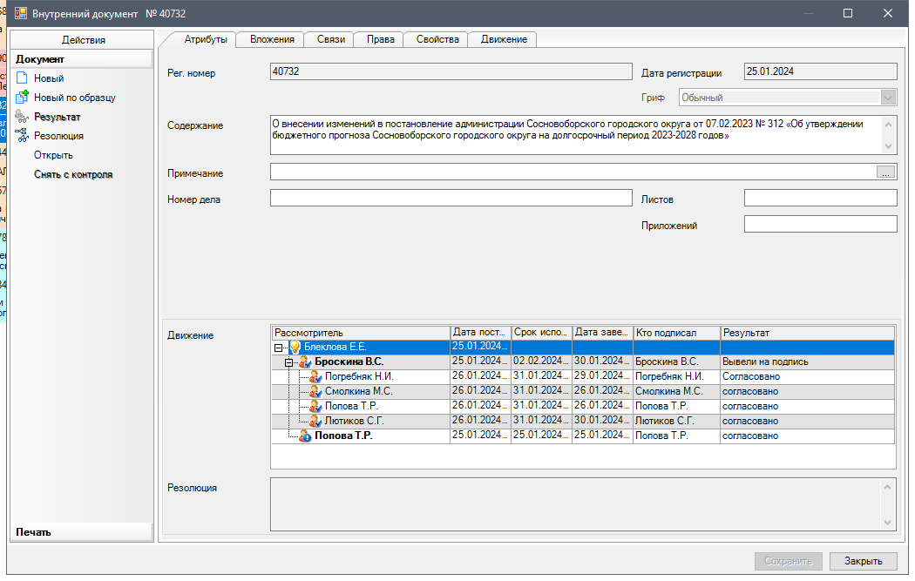

Рассылка:
КФ, заместителям главы, ОЭР

ПРИЛОЖЕНИЕ
к постановлению администрации
Сосновоборского городского округа
от 31/01/2024 № 232

Приложение № 2 к бюджетному прогнозу

Сосновоборского городского округа

на 2023-2028 годы

Основные параметры бюджета Сосновоборского городского округа на долгосрочный период 2023-2028 годов
(млн. руб.)
Показатель | отчет  2023г. | план  2024г. | план  2025г. | план  2026г. | прогноз  2027г. | прогноз  2028г.
Доходы, всего, в т.ч.: | 3 621,8 | 3 259,5 | 3 358,5 | 3 370,9 | 3 505,7 | 3 645,9
НДФЛ | 1 236,2 | 1 216,8 | 1 303,2 | 1 399,6 | 1 455,6 | 1 513,8
Акцизы по подакцизным товарам (продукции), производимым на территории РФ | 4,2 | 5,0 | 5,2 | 5,5 | 5,7 | 5,9
Налоги на совокупный доход | 302,8 | 311,5 | 320,5 | 329,5 | 342,7 | 356,4
Налоги на имущество | 119,7 | 129,0 | 130,0 | 130,1 | 135,3 | 140,7
Государственная пошлина, сборы | 8,6 | 8,6 | 8,7 | 8,7 | 9,0 | 9,4
Доходы от использования имущества | 179,6 | 169,0 | 170,0 | 175,4 | 182,4 | 189,7
Платежи при пользовании природными ресурсами | 1,8 | 1,0 | 1,3 | 1,4 | 1,5 | 1,6
Доходы от оказания платных услуг и компенсации затрат государства | 7,4 | 1,7 | 1,7 | 1,8 | 1,9 | 2,0
Доходы от продажи материальных и нематериальных активов | 48,7 | 31,9 | 27,7 | 25,8 | 26,8 | 27,9
Штрафы, санкции, возмещение ущерба | 12,1 | 3,5 | 3,3 | 3,1 | 3,2 | 3,3
Прочие неналоговые доходы | 148,7 | 4,9 | 4,9 | 5,0 | 5,2 | 5,4
Итого собственных доходов | 2 069,8 | 1 882,9 | 1 976,5 | 2 085,9 | 2 169,3 | 2 256,1
Безвозмездные поступления | 1 552,0 | 1 376,6 | 1 382,0 | 1 285,0 | 1 336,4 | 1 389,8
Расходы, всего, в т. ч.: | 3 566,6 | 3 311,0 | 3 358,5 | 3 330,9 | 3 505,7 | 3 645,9
Общегосударственные вопросы | 391,9 | 409,6 | 452,8 | 522,1 | 549,5 | 571,5
Национальная безопасность и правоохранительная деятельность | 21,0 | 13,3 | 11,38 | 11,9 | 12,5 | 13,0
Национальная экономика | 289,2 | 265,3 | 343,0 | 340,5 | 358,4 | 372,7
Жилищно-коммунальное хозяйство | 547,2 | 357,6 | 241,9 | 233,7 | 245,9 | 255,8
Охрана окружающей среды | 0,9 | 0,7 | 0,7 | 0,7 | 0,7 | 0,7
Образование | 1 865,0 | 1 853,0 | 1 850,86 | 1 822,7 | 1 918,4 | 1 995,1
Культура, кинематография | 206,4 | 200,3 | 199,0 | 198,5 | 209,0 | 217,3
Социальная политика | 223,4 | 192,0 | 237,96 | 179,4 | 188,8 | 196,4
Физическая культура и спорт | 5,1 | 4,8 | 4,7 | 4,9 | 5,1 | 5,3
Средства массовой информации | 16,4 | 14,3 | 14,6 | 14,8 | 15,6 | 16,2
Обслуживание государственного и муниципального долга | 0,0 | 0,1 | 1,7 | 1,7 | 1,8 | 1,8
Дефицит/профицит | 55,2 | -51,5 | 0,0 | 40,0 | 0,0 | 0,0
% (к собственным доходам бюджета) | 2,7 | -2,7 | 0,0 | 1,9 | 0,0 | 0,0

Приложение № 3 к бюджетному прогнозу

Сосновоборского городского округа

на 2023-2028 годы

Основные параметры бюджета Сосновоборского городского округа
на долгосрочный период 2023-2028 годов
(млн. руб.)
Показатель | отчет  2023г. | план  2024г. | план  2025г. | план  2026г. | прогноз  2027г. | прогноз  2028г.
Доходы, всего, в т. ч.: | 3 621,80 | 3 259,50 | 3 358,50 | 3 370,90 | 3 505,70 | 3 645,90
1. Налоговые доходы | 1 671,5 | 1 670,9 | 1 767,6 | 1 873,4 | 1 948,3 | 2 026,2
2. Неналоговые доходы | 398,3 | 212,0 | 208,9 | 212,5 | 221,0 | 229,9
3. Безвозмездные поступления | 1 552,00 | 1 376,60 | 1 382,00 | 1 285,00 | 1 336,40 | 1 389,80
Расходы, всего, в т. ч.: | 3 566,6 | 3 311,0 | 3 358,5 | 3 330,9 | 3 505,7 | 3 645,9
1.Администрация Сосновоборского городского округа | 1 775,1 | 1 412,9 | 1 410,8 | 1 361,3 | 1 432,8 | 1 490,1
2.КУМИ Сосновоборского городского округа | 77,0 | 69,1 | 70,4 | 71,7 | 75,4 | 78,4
3.Комитет образования Сосновоборского городского округа | 1 679,4 | 1 790,6 | 1 787,7 | 1 747,7 | 1 839,4 | 1 913,0
4.Комитет финансов Сосновоборского городского округа | 22,1 | 23,4 | 74,7 | 135,2 | 142,3 | 148,0
5.Совет депутатов Сосновоборского городского округа | 9,3 | 9,9 | 9,9 | 10,0 | 10,5 | 10,9
6.КСП Сосновоборского городского округа | 3,6 | 5,0 | 5,0 | 5,1 | 5,3 | 5,5
Дефицит/профицит | 55,2 | -51,5 | 0,0 | 40,0 | 0,0 | 0,0
% | 2,7 | -2,7 | 0,0 | 1,9 | 0,0 | 0,0

Приложение № 4 к бюджетному прогнозу

Сосновоборского городского округа

на 2023-2028 годы

Прогноз основных характеристик бюджета Сосновоборского городского округа

(млн. руб.)
Показатель | отчет  2022г. | отчет  2023г. | план  на 2024 год | план  на 2025 год | план  на 2026 год | прогноз  на 2027 год | прогноз  на 2028 год
Доходы, всего | 3 818,5 | 3 621,8 | 3 259,5 | 3 358,5 | 3 370,9 | 3 505,7 | 3 645,9
в % | 121,9 | 94,8 | 110,1 | 103,0 | 100,4 | 104,0 | 104,0
Расходы | 3 755,90 | 3 566,6 | 3 311,0 | 3 358,5 | 3 330,9 | 3 505,7 | 3 645,9
в % | 112,7 | 95,0 | 92,8 | 101,4 | 99,2 | 105,2 | 104,0
Дефицит/профицит | +63 | +55 | -51,5 | - | +40 | - | -
в % | - 31,3 | 88,3 | 8,5 | - | 0 | - | -

Приложение № 5 к бюджетному прогнозу

Сосновоборского городского округа

на 2023-2028 годы

Прогноз основных характеристик бюджета Сосновоборского городского округа

(млн. руб.)
Показатель | отчет  2022г. | отчет  2023г. | план  на 2024 год | план  на 2025 год | план  на 2026 год | прогноз  на 2027 год | прогноз  на 2028 год
Доходы, всего | 3 818,50 | 3 621,80 | 3 259,50 | 3 358,50 | 3 370,90 | 3 505,70 | 3 645,90
в % к ВРП | 0,23 | 0,21 | 0,18 | 0,18 | 0,17 | 0,17 | 0,17
Расходы | 3 755,90 | 3 566,55 | 3 311,01 | 3 358,53 | 3 330,90 | 3 505,70 | 3 645,90
в % к ВРП | 0,23 | 0,21 | 0,18 | 0,18 | 0,17 | 0,17 | 0,17
Дефицит/профицит | +63 | +55 | -52 | - | +40 | - | -
в % к ВРП | 0,004 | 0,003 | -0,003 | - | 0,002 | - | -
муниципальный долг | - | - | - | - | - | - | -
в % к ВРП | - | - | - | - | - | - | -

Приложение № 6 к бюджетному прогнозу

Сосновоборского городского округа

на 2023-2028 годы

Показатели финансового обеспечения муниципальных программ Сосновоборского городского округа на 2023-2028 годы

(млн. руб.)
 | Показатель | отчет  2022г. | отчет  2023г. | план  на 2024 год | план  на 2025 год | план  на 2026 год | прогноз  на 2027 год | прогноз  на 2028 год
 | Расходы всего | 3 755,9 | 3 566,6 | 3 311,4 | 3 358,5 | 3 330,9 | 3 505,7 | 3 645,9
1. | Программные расходы, всего | 3 323,5 | 3 032,2 | 2 788,4 | 2 798,9 | 2 810,6 | 2 958,1 | 3 076,4
 | уд. вес (%) | 88,49% | 85,02% | 84,21% | 83,34% | 84,38% | 84,38% | 84,38%
1.1. | Муниципальная программа Сосновоборского городского округа "Жилище в Сосновоборском городском округе" | 26,8 | 39,2 | 31,3 | 33,4 | 35,4 | 37,2 | 38,8
1.2. | Муниципальная программа Сосновоборского городского округа "Стимулирование экономической активности малого и среднего предпринимательства в Сосновоборском городском округе" | 4,3 | 5,5 | 5,7 | 5,6 | 5,6 | 5,9 | 6,2
1.3. | Муниципальная программа Сосновоборского городского округа "Управление муниципальным имуществом Сосновоборского городского округа" | 29,3 | 34,0 | 24,0 | 24,9 | 26,1 | 27,4 | 28,5
1.4. | Муниципальная программа Сосновоборского городского округа "Медико-социальная поддержка отдельных категорий граждан в Сосновоборском городском округе" | 15,5 | 14,3 | 13,0 | 12,4 | 12,8 | 13,5 | 14,0
1.5. | Муниципальная программа Сосновоборского городского округа "Современное образование в Сосновоборском городском округе" | 1858,3 | 1740,8 | 1757,3 | 1786,2 | 1784,3 | 1878,0 | 1953,0
1.6. | Муниципальная программа Сосновоборского городского округа "Развитие культуры Сосновоборского городского округа" | 353,3 | 304,7 | 296,7 | 303,3 | 310,1 | 326,4 | 339,4
1.7. | Муниципальная программа Сосновоборского городского округа "Физическая культура, спорт и молодежная политика Сосновоборского городского округа" | 64,9 | 71,0 | 58,2 | 60,1 | 61,4 | 64,7 | 67,2
1.8. | Муниципальная программа Сосновоборского городского округа "Городское хозяйство" | 933,8 | 781,6 | 573,2 | 545,1 | 545,4 | 574,0 | 597,0
1.9. | Муниципальная программа Сосновоборского городского округа "Развитие информационного общества в Сосновоборском городском округе" | 23,1 | 23,9 | 19,8 | 20,6 | 21,4 | 22,6 | 23,4
1.10. | Муниципальная программа Сосновоборского городского округа "Безопасность жизнедеятельности населения в Сосновоборском городском округе" | 14,2 | 17,2 | 9,2 | 7,3 | 8,1 | 8,5 | 8,9
2. | Непрограммные расходы, всего | 432,4 | 534,4 | 523,0 | 559,6 | 520,3 | 547,6 | 569,5
 | уд. вес (%) | 11,51% | 14,98% | 15,79% | 16,66% | 15,62% | 15,62% | 15,62%

